Ребенок учится считать
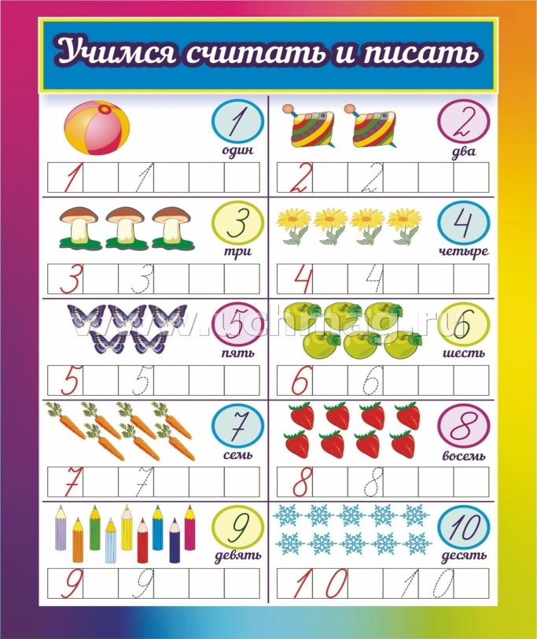
Наверно, вы удивитесь, но главное при обучении счету вовсе не овладение вычислительными навыками, а понимание того, что означают числа и для чего они нужны. Кроме того, стоит до школы научить ребенка различать пространственное расположение предметов (вверху, внизу, справа, слева, под, над и т. д.), узнавать основные геометрические фигуры (круг, квадрат, прямоугольник, треугольник). Важно также, чтобы малыш различал величину предметов, понимал, что значит больше, меньше, часть, целое. Если ребенок посещает детский сад или школу дошколят, всему этому он обучается на специальных занятиях. Но знания его будут прочнее, если вы будете их закреплять и дома.
Счет в дороге
Маленькие дети очень быстро устают в транспорте, если их предоставить самим себе. Это время можно провести с пользой, если вы будете вместе с ребенком считать. Сосчитать можно проезжающие трамваи, количество пассажиров-детей, магазины или аптеки. Можно придумать каждому объект для счета: ребенок считает большие дома, а вы маленькие. У кого больше?

Сколько вокруг машин?
Обращайте внимание ребенка на то, что происходит вокруг: на прогулке, на пути в магазин и т. д. Задавайте вопросы, например: "Здесь больше мальчиков или девочек?", "Давай сосчитаем, сколько скамеек в парке", "Покажи, какое дерево высокое, а какое самое низкое", "Сколько этажей в этом доме?" И т. д.

Мячи и пуговицы
Понятия пространственного расположения легко усваиваются в игре с мячом: мяч над головой (вверху), мяч у ног (внизу), бросим вправо, бросим влево, вперед-назад. Задание можно и усложнить: ты бросаешь мяч правой рукой к моей правой руке, а левой рукой - к моей левой. В действии малыш гораздо лучше усваивает многие важные понятия.
Правильно расположить предметы на плоскости ему гораздо труднее. Для этого упражнения возьмите любые плоские фигуры (для начала, например, квадрат) и плоские пуговицы. Положите на стол квадрат из плотной бумаги, дайте малышу несколько пуговиц (5 больших и 8 маленьких). Пусть он по вашей инструкции положит пуговицы в нужном месте. Например: "Положи большую пуговицу в середине, еще одну - под квадратом тоже в середине, еще - над квадратом посередине, одну - справа в середине, еще одну - слева в середине".
Если ребенок справился с этой задачей, переходите к следующему заданию. Теперь разложить нужно маленькие пуговицы. Одну - в верхнем правом углу (объясняем, что такое угол справа, сверху), вторую - в верхнем левом углу и т. д. Если и это задание выполнено без ошибок, приступаем к еще более сложному. "Положи маленькую пуговицу над большой пуговицей, которая лежит над карточкой (под карточкой)". Варианты: справа от большой пуговицы, которая лежит справа у карточки; слева у большой пуговицы, которая лежит слева у карточки и т. п. Сложность увеличивается постепенно, от занятия к занятию, но ни в коем случае в течение одного занятия! Если ребенок стал испытывать трудности, вернитесь к более простому заданию: это временная ситуация.

Далеко ли это?
Гуляя с ребенком, выберите какой-нибудь объект на недалеком от вас расстоянии, например лестницу, и сосчитайте, сколько до нее шагов. Затем выберите другой объект и также сосчитайте шаги. Сравните измеренные шагами расстояния - какое больше? Постарайтесь вместе с ребенком предположить, сколько шагов потребуется, чтобы подойти к какому-то близкому объекту. Вы можете дойти до какого-то места обычными шагами, потом повернуться кругом и посмотреть, насколько меньше шагов вам потребуется, если обратно вы пойдете гигантскими шагами.

Угадай, сколько в какой руке
В игре могут участвовать двое и больше игроков. Ведущий берет в руки определенное количество предметов, не больше 10 (это могут быть спички, конфеты, пуговицы, камешки и т. д.), и объявляет играющим, сколько всего у него предметов. После этого за спиной раскладывает их в обе руки и просит детей угадать, сколько предметов в какой руке. Они по очереди отвечают на вопрос. Тот, кто угадает, становится ведущим.
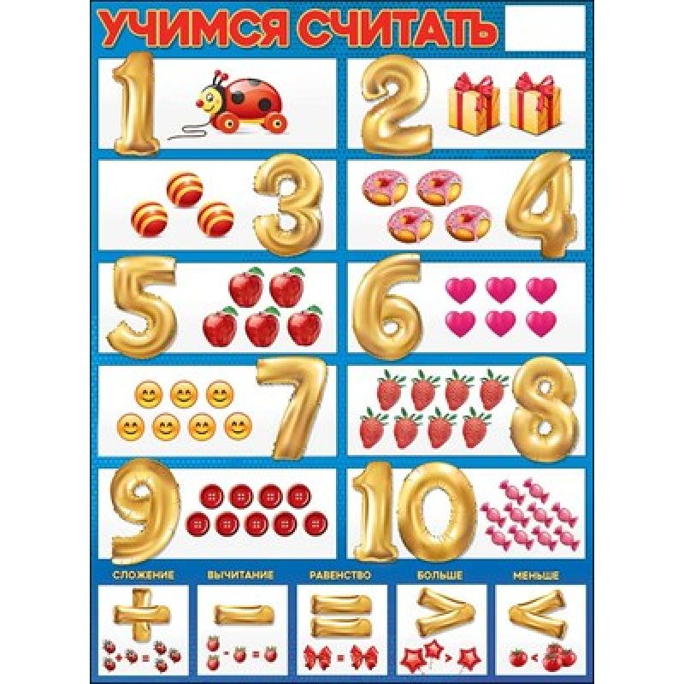
Счет на кухне
Кухня - отличное место для постижения основ математики. Ребенок может пересчитывать предметы сервировки, помогая вам накрывать на стол. Или достать из холодильника по вашей просьбе три яблока и один банан. Разнообразить задания можно до бесконечности.
Сколько всего?
Выберите вместе с ребенком что-нибудь для подсчета. Можно показать ему на улице какое-нибудь дерево, например тополь, и научить узнавать его. А потом дать задание сосчитать, сколько тополей на улице, по которой вы гуляете. Можно подсчитать, сколько прошло мимо людей в очках, сколько зеленых машин припарковано на вашей улице или сколько магазинов в вашем микрорайоне.

Что такой длины?
Эта игра научит дошкольника обращать внимание не только на общую величину предмета, но и на отдельные ее параметры: длину, ширину, высоту. Вы загадываете какой-нибудь предмет (например, стол) и делаете узкую бумажную полоску, равную его ширине. Чтобы найти отгадку, ребенку надо будет сравнить ширину разных предметов, находящихся в комнате, с длиной полоски. Потом можно загадать другой предмет, измерив его высоту, и следующий, измерив его длину. Следите, чтобы ребенок измерял именно тот параметр величины, который вы задали. Играя, можно меняться ролями и загадывать по очереди.
Сложи квадрат
Возьмите плотную бумагу разных цветов и вырежьте из нее квадраты одного размера - скажем, 10 х 10 см. Каждый квадрат разрежьте по заранее намеченным линиям на несколько частей. Один из квадратов можно разрезать на две части, другой - уже на три. Самый сложный вариант для малыша - набор из 5-6 частей. Теперь давайте ребенку по очереди наборы деталей, пусть он попробует восстановить из них целую фигуру.
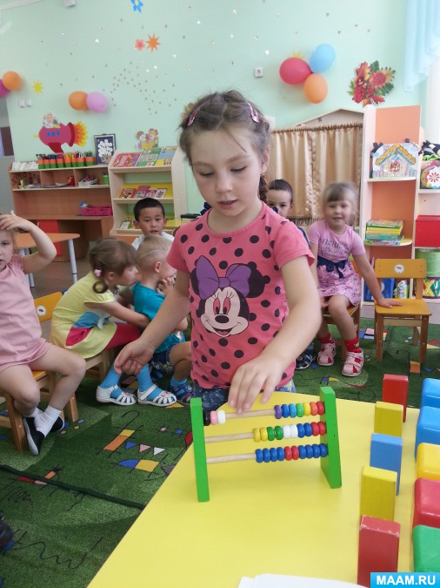

Архитектор
Объясните ребенку, кто такой архитектор и почему вначале нужно нарисовать будущую постройку, и только потом ее можно строить. Предположим, архитектор задумал построить лестницу. Материал для нее нужно подготовить заранее. Это 10 картонных полосок-ступенек длиной от 2 до 20 см (разница между ними - 2 см). Каждая полоска имеет свой цвет (можно использовать картон или плотную бумагу разных цветов или просто раскрасить полоски). Лежат они не по порядку. Предложите ребенку, не трогая полосок, нарисовать лестницу: все ступеньки должны располагаться по порядку, начиная от самой маленькой и кончая самой большой. Пусть каждую ступеньку малыш обозначит соответствующим цветом. После этого предложите ему взять полоски и построить лестницу точно по проекту. Если ребенок допустил ошибки в рисунке, они станут явными - теперь их можно исправить.

